 |  | Unión Internacional de telecomunicaciones  Oficina de Normalización de las Telecomunicaciones
 |  |  | Ginebra, 29 de Agosto de 2022
Ref.: | Addéndum 1 a la  Carta Colectiva TSB 2/5  CE 5/RU |  | A:  - Las Administraciones de los Estados Miembros de la Unión;  - Los Miembros de Sector del UIT-T;  - Los Asociados que participan en los trabajos de la Comisión de Estudio 5;  - Las Instituciones Académicas de la UIT.
Tel: | +41 22 730 5356
Fax: | +41 22 730 5853
Correo-e: | tsbsg5@itu.int
Web: | https://www.itu.int/go/tsg5
Asunto: | ACTUALIZACIÓN: Reunión de la Comisión de Estudio 5; Roma (Italia), 17-27 de octubre de 2022

Muy Señora mía/Muy Señor mío:
Rogamos tome nota del cambio en el lugar de celebración de la próxima reunión de la Comisión de Estudio 5 del UIT-T (Campos electromagnéticos (CEM, medio ambiente, acción climática, digitalización sostenible y economía circular) y del 14º Simposio sobre TIC, medio ambiente, cambio climático y economía circular, que tendrán lugar en el Departamento de Económicas de la Universidad de Roma Tor Vergata. Las fechas de la reunión y del Simposio permanecen inalteradas:
• Reunión de la Comisión de Estudio 5 del UIT-T: 17-27 de octubre de 2022.
• 14º Simposio sobre TIC, medio ambiente, cambio climático y economía circular: 25 octubre de 2022.
Se podrá obtener información adicional en la página de inicio de la Comisión de Estudio 5 del UIT-T.
Le deseo una reunión agradable y productiva.
Atentamente,  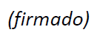  Chaesub Lee  Director de la Oficina de Normalización  de las Telecomunicaciones | 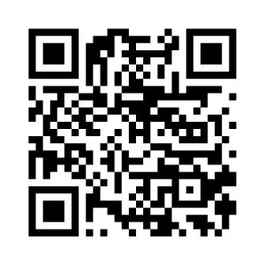 CE 5 del UIT-T
 | Última información sobre la reunión

